**Схема организации дорожного движения в непосредственной близости от образовательного учреждения МБОУ СШ №51 с размещением соответствующих технических средств, маршруты движения детей**

http://www.transinfo.by/files/transinfo/reg_images/40_km_ch.jpg1.232.1Похожее изображениеПохожее изображениеПохожее изображение1.238.2.11.231.23Похожее изображениеПохожее изображение2.41.238.2.1http://www.transinfo.by/files/transinfo/reg_images/40_km_ch.jpghttp://www.transinfo.by/files/transinfo/reg_images/40_km_ch.jpg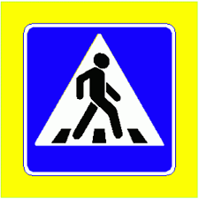Похожее изображение2.14.2.38.22.38.2.18.2.11.231.238.2.18.2.18.2.11.231.232.41.231.232.42.42.43.1r1.14.1r1.14.1 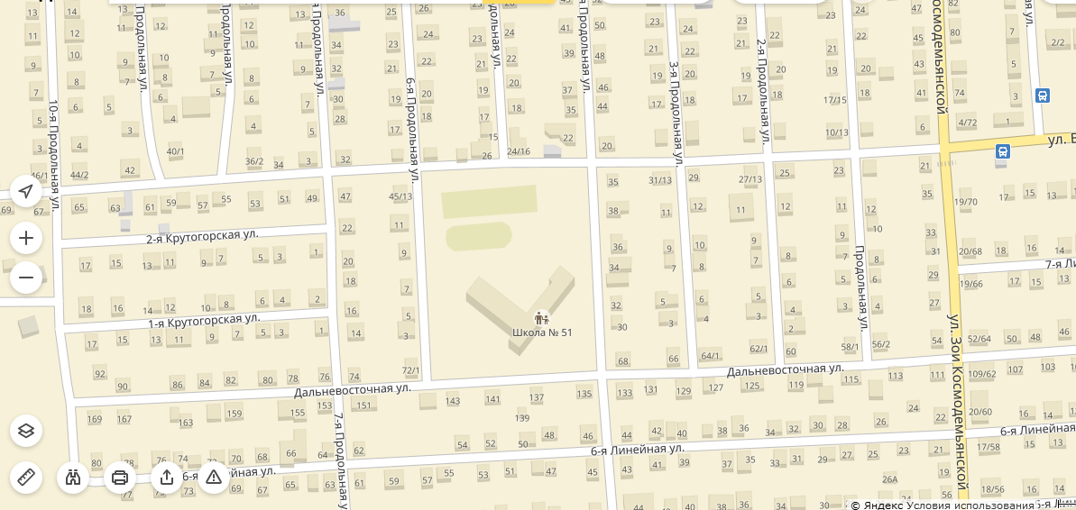

Водянникова

4 Продольная

Спортивная площадка

Беговая дорожка

- движение транспортных средств

- движение детей и подростков

- тротуар

- забор

- металлическое ограждение

- ворота

- опасный участок дороги

- искусственное освещение